



《Web后端开发》实验报告（四）

|  |  |
| --- | --- |
| 标 题： | **Web后端开发** |

|  |  |
| --- | --- |
| 学 院: | 计算机学院 |
| 专 业: | 计算机科学与技术 |
| 班 级: | 21计本4 |
| 姓 名: | 沈晨楠 |
| 学 号: | 21210816095 |
| 日 期: | 2023年05月16日 |

**视图技术**

1. 实验目的
2. 熟悉Thymeleaf
3. 实验内容与解题过程（具体内容参考PPT）
4. **任务一：**利用Thymeleaf实现登录页面。

**实验步骤：**

将网站的各个组件放入idea

**实验结果：**

1. 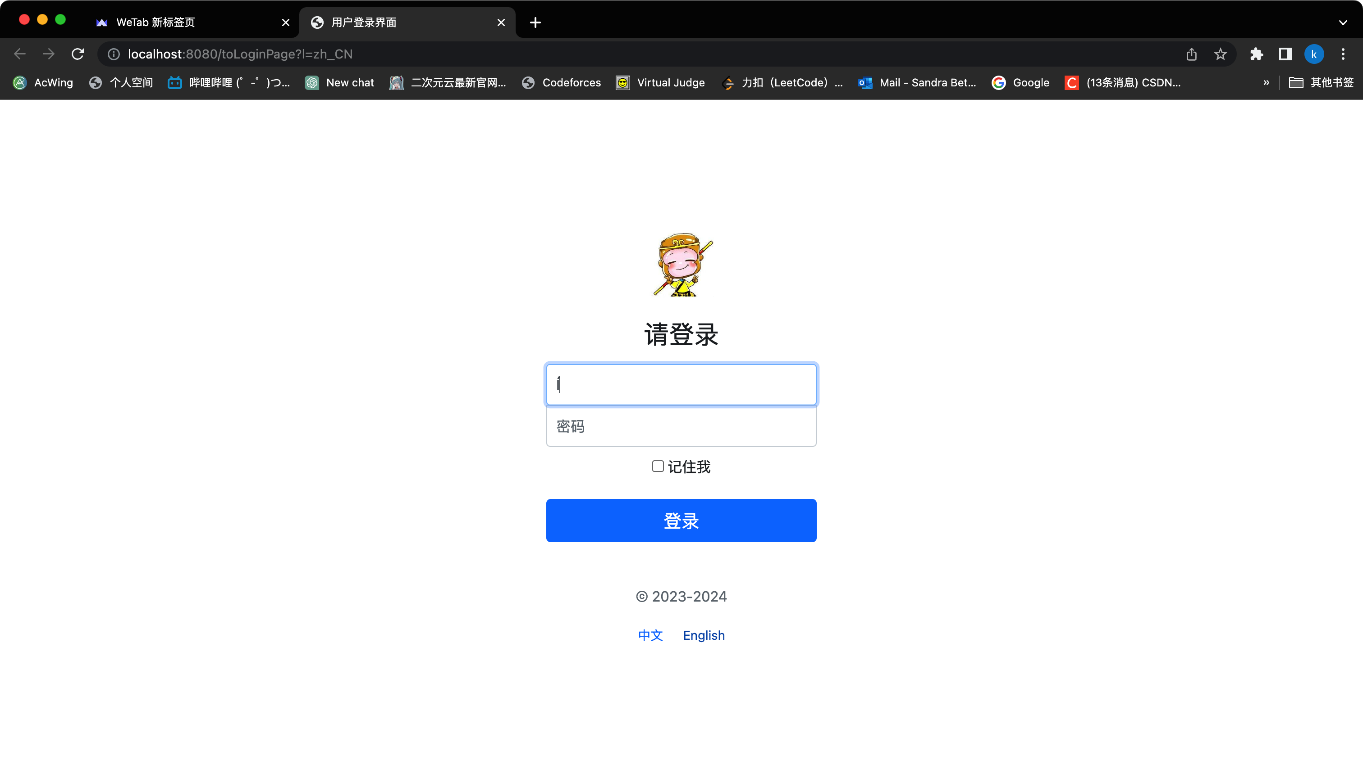**任务二：** 利用Thymeleaf配置国际化页面。

**实验步骤：**

要在HTML最后加上Thymeleaf语句保证可以国家化切换

**实验结果：**

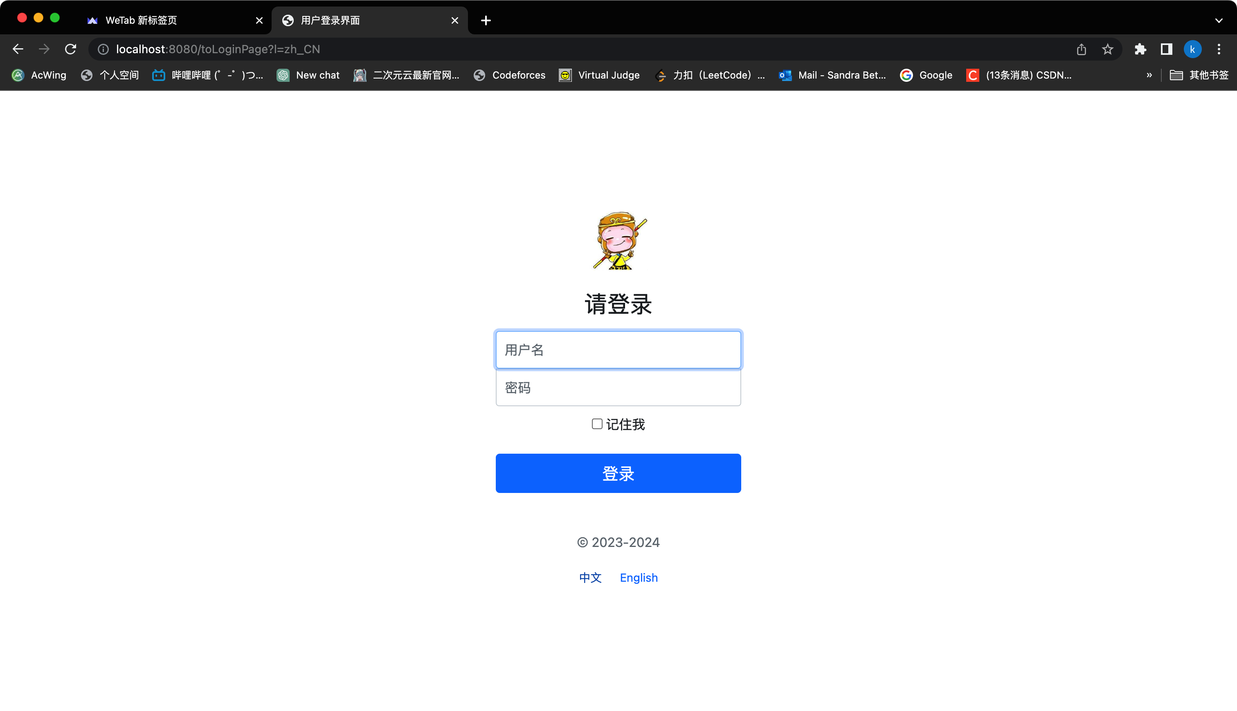

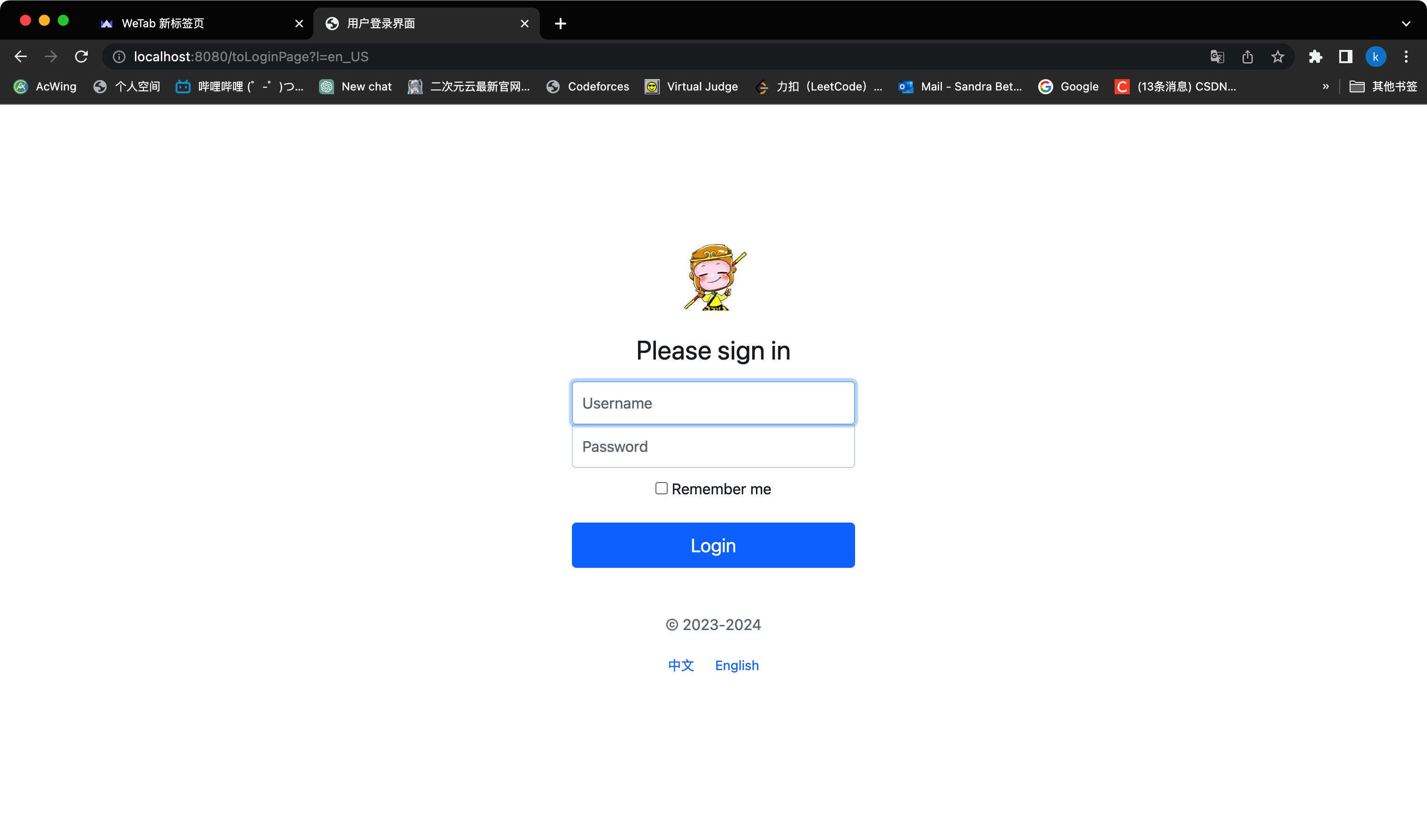

1. 实验总结

在html最后输入代码的时候<a class="btn btn-sm" th:href="@{/toLoginPage(l='en_US')}">English</a>其中的l很容易输成数字1，从而发生错误。